关于举办武汉理工大学首届校园云动会的通知

各学院：
为贯彻落实教育部关于疫情期间“停课不停学”的工作指示精神，保持学校群体工作在疫情下能够有效延续，丰富师生体育活动，提高师生身体素质，探索在新形势下促进体育锻炼的新模式和新方法，经研究，决定于2020年5月24日至30日举办武汉理工大学首届校园云动会。
今年是我校合并组建20周年，为感谢广大校友一直以来对学校的支持与关爱，加强学校与广大校友的联系与联络，决定在校首届“云动会”技能项目上设立校友组，以学院为单位组织本学院校友组队参加。
本届“云动会”是以科学健身、运动战“疫”为主题，以赛促练、以赛促健，促进健康、促进战“疫”。为广大校友和师生提供新形势下技能展示和交流的平台。本次比赛成绩计入学校年度阳光体育总冠军评比总成绩。

武汉理工大学体育运动委员会
2020年4月30日

附件一：武汉理工大学首届校园云动会竞赛规程
附件二：参赛安全告知书
附件一：
武汉理工大学首届校园云动会规程

一、主办单位
武汉理工大学体育运动委员会
二、承办单位
武汉理工大学体育部
三、协办单位
武汉理工大学学工部、校友会、团委、宣传部、教务处、研究生院；
阿里体育有限公司
四、比赛时间、地点
（一）时间：
报名时间：5月14日 - 20日，按指定二维码扫码报名；
第一阶段：自本规程发布之日起，各单位可组织参赛人员或者自行进入“乐动力”平台，进行适应性练习；
第二阶段：正式赛时间 2020年5月24日 - 30日；
第三阶段：校友与在校学生技能对抗赛。时间暂定6月上旬，采用直播形式进行。
（二）地点：线上竞赛，“乐动力”手机APP。
五、比赛分组及比赛项目
- 男子组素质项目
一分钟开合跳、一分钟深蹲、一分钟俯卧撑、两分钟平板支撑
- 女子组素质项目
一分钟开合跳、一分钟深蹲、一分钟仰卧起坐、一分钟平板支撑
- 男子组技能项目（男子集体项目）
一分钟篮球原地技巧运球、一分钟足球颠球、一分钟排球双手垫球
- 女子组技能项目（女子集体项目）
一分钟篮球原地技巧运球、一分钟排球双手垫球
- 校友组技能项目（集体项目）
一分钟篮球原地技巧运球、一分钟足球颠球
（六）校友组与学生组篮球、足球技能对抗赛
六、项目动作规格要求及规则
1.开合跳：
原地站立、双脚并拢、双手放在身体两侧；向上起跳，双腿向外打开，双手在头顶合实；再次起跳，双脚向内合并，双手回到身体两侧。本项目以一分钟内运动员做有效动作总数来判定名次。
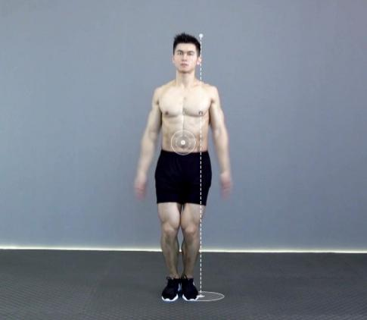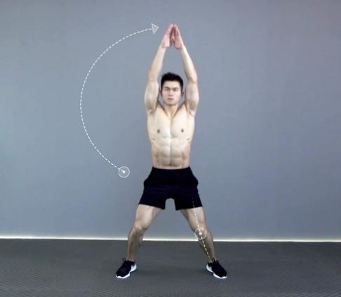

2.深蹲：
站立时两脚略宽于肩，膝盖与脚尖保持同一方向；下蹲时屈髋屈膝，下蹲至大腿平行于地面；动作全程腰背保持一条直线。本项目以一分钟内运动员做有效动作总数来判定名次。
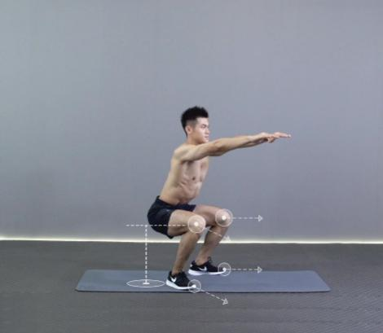
3.俯卧撑：
双手撑于肩膀下发，双脚脚尖点地，支撑身体；保持身体呈一条斜线；下放时弯曲手臂至大臂平行地面后推起。本项目以一分钟内运动员做有效动作总数来判定名次。
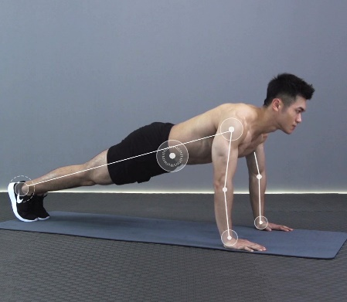
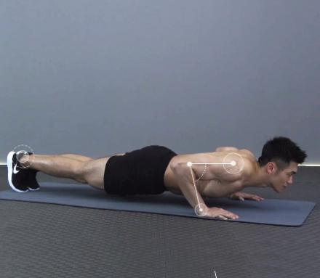
4.仰卧起坐：
双腿屈膝，脚掌着地，仰卧于地垫上；两手放于耳侧，切勿十指交叉置于脑后；腹部发力带动上半身完成动作。本项目以一分钟内运动员做有效动作总数来判定名次。
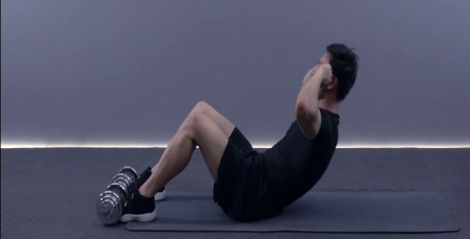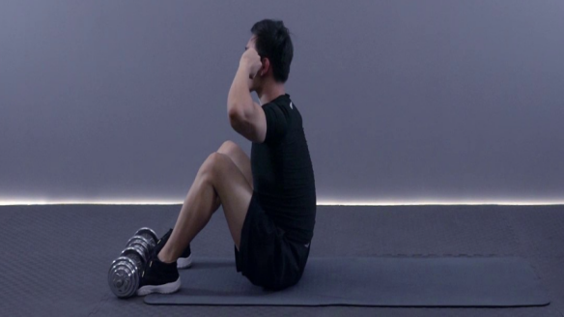
5.平板支撑
双脚踩地，肘关节弯曲，前臂紧贴地面，手肘和手掌都平放在地面，收紧腹部和臀部，保持头部、肩部、背部、跨部和踝部在同一平面，双眼正向看着地面。本项目以参赛单位完成动作的有效运动员人数比例排名来判定名次，如相同则取同名次。
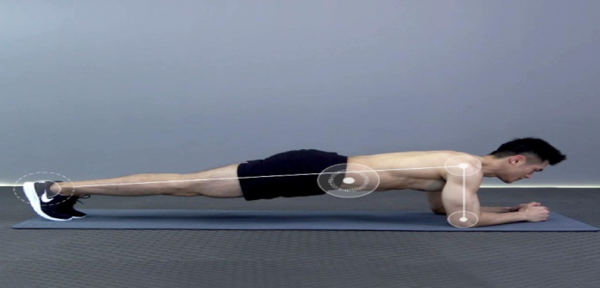

6. 一分钟篮球原地技巧运球
一分钟篮球原地技巧运球男子组采用7号球，女子组可用6号或7号球。比赛从双手持球准备姿势开始，先完成两次体前变向运球，直接衔接两次由内向外的胯下运球为一组（以右手为例：右向左体前变向一次，左向右体前变向一次，右向左后胯下运球一次，经左脚前向右后胯下运球一次为一组）可参看视频展示。如出现失误则重做当前失误的动作开始衔接。拍摄注意人、球都必须始终在视频之内，如出画面则无效。参赛队员要求边运球边计数，但最终运球有效次数由裁判组裁定。以一分钟有效运球次数多者名次列前。
7. 一分钟排球双手垫球
本项目统计一分钟内双手有效垫球次数。比赛从单手或双手持球上抛球开始垫球计数，每次垫球排球的底部高度必须高过头顶，垫球高度低于头顶则无效，不限中断次数，可累计次数。拍摄注意人、球都必须始终在视频之内，如出画面则无效，要求参赛人数出垫球数，但最终垫球有效次数由裁判组裁定。以一分钟有效垫球次数多者名次列前。
8. 一分钟足球颠球
颠球比赛用球为五号球，球的气压需符合比赛要求。队员用足球比赛规定的合理触球部位颠球，可连续用一个部位颠球，也可交替用不同部位颠球。比赛只能用脚起球，球落地后可用脚起球继续颠球累积计数，参赛队员可边颠球边数颠球个数。人、球都必须始终在视频之内，如出画面则无效。最终颠球有效次数由裁判员裁定，以一分钟颠球次数多者名次列前。
- 报名及参赛要求：
（一）报名办法
1. 报名对象：
学生组：武汉理工大学在籍在校，且身体健康，赛前经过适应性练习的学生。
校友组：凡武汉理工大学毕业生（含本科生、硕士研究生、博士研究生）均可参赛，以校友在校所在学院为单位进行参赛。
2．素质项目各单位根据在校人数比例报名参加比赛，技能项目根据各项目报名要求进行报名，每学院报领队一人、教练员一人，工作人员一人。各学院可组织校友或学生在规程发布之日起至5月23日进行比赛训练，于5月20日12：00前完成比赛报名工作。
3．运动员需填写《参赛安全告知书》。
4.报名方式与参赛流程
比赛使用“乐动力”手机App（教育部教育移动互联网应用程序备案号：教APP备3100333号）作为官方指定软件，报名参赛流程如下：
1）、安装使用
在安卓或苹果应用商店搜索“乐动力”App，下载并注册成为用户，任选手机号/微信号/淘宝三种注册方式之一即可完成；
2）、认证报名
学生注册成功后，【我的】→【设置（右上角）】→【身份认证】→登陆身份认证平台→填写学号、身份证号码后6位（统一填写为111111）→认证成功。认证完成后即可视为已报名参赛，无需进行其他报名手续。
校友注册成功后，【我的】→【设置（右上角）】→【身份认证】→登陆身份认证平台→填写学院、届次、→认证成功。认证完成后即可视为已报名参赛，无需进行其他报名手续。
（二）注意事项
1.倡导大学生重在参与、诚信参赛，报名及参赛过程中禁止各种作弊行为，一经发现，将取消参赛者该项目比赛成绩，扣团体总分20分，并全校通报批评。
2.运动员在规定的一周时间内，在系统中完成参赛，一天可做一次，取最好一次成绩保留视频待查，素质项目比赛除平板支撑项目外，均由系统自动判定完成次数和名次，各学院前20名参赛者成绩累加为该学院该项目最终成绩；平板支撑以参赛单位完成动作的有效运动员人数比例排名来判定名次，百分率保留小数点后3位数，百分率相同名次并列。素质项目除平板支撑外，其它各项各学院前20名必须提供系统自动生成视频文件。
3.技能项目：a.篮球各学院限报校友、学生男、学生女各一队，每队人数不超过15人，在乐动力平台中完成原地一分钟技巧运球，取10人最好成绩累加为该队最终成绩；b. 足球各学院限报校友、学生各一队，每队限报18人，在乐动力平台中完成一分钟原地颠球，取9人最好成绩累加为该队最终成绩。各学院必须提供相应运动员参赛时系统自动生成视频文件；C. 排球各学院限报学生男、学生女各一队，每队限报15人，在乐动力平台中完成一分钟双手垫球，取6人最好成绩累加为该队最终成绩。
4.视频文件名为：组别+项目+姓名+性别+院系+学号。乐动力录屏功能生成的视频文件为唯一有效比赛视频，其它方式均不被采纳。视频文件请通过邮件提交，邮件地址为：2241656271@qq.com。
学生视频文件命名方式说明：组别（学生）+项目【跳（指开合跳）、蹲（指深蹲）、撑（指俯卧撑）、坐（指仰卧起坐）、板（指平板支撑）、篮球（指篮球原地技巧运球）、排球（指排球双手垫球）、足球（指足球颠球）】+姓名（王~~）+性别（男、女）+学院简称（两字如材料）+学号（1049719000001）
校友视频文件命名方式说明：组别（校友）+项目【篮球（指篮球原地技巧运球）、足球（指足球颠球）】+姓名（王~~） +学院简称（两—四字如材料）+届次（08届）
5. 组委会在学校校园网、体育部网站及体育部微信公众号上公布各项目所有组别的排行榜及部分优秀选手比赛视频。
八、名次录取
1. 本次比赛学生组只设团体赛，以学院为单位，评选出前八名团体总分奖，并颁发奖杯。校友组比赛各项目取团体前八名，颁发奖杯。
2.名次录取方式及计分方式
1）各个项目均以学院为单位进行排名录取前八名，对应9、7、6、5、4、3、2、1分数。
2）素质类项目以三倍分计算团体总分。（例如：男子开合跳第一名参赛分30分十名次分9分X3=57；第二名参赛分30分十名次分7分X3=51；第三、第四…依此类推；没有获得前8名的学院，达到参赛人数要求的计参赛分30分）
3）技能类项目以单倍分计入团体总分。（例如：男子篮球第一名参赛分10分十名次分9分=19分；第二名参赛分10分十名次分7分=17分；第三、第四…依此类推；没有获得名次的学院计参赛分10分）
4）素质项目每项目各单位完赛人数必须达到学院总人数的12%以上，达到规定参赛人数比例要求方可获得基础参赛分30分。
5）素质项目每个人只能参加一项，不能重复（即参加开合跳的学生不能参加深蹲、俯卧撑等其它素质项）；技能类项目每项目各单位完赛人数达到项目规定人数要求可获基础参赛分10分（篮球10人、足球9人、排球6人）。
6）为鼓励全员参与，凡是素质项目参赛人数达到学院总人数60%及以上的学院，达到60%奖励10分，之后每增加10%的人数，在团体总分中相应追加奖励10分。
7）“云动会”团体总分从高到低排序，若总分相同以单项获得第一名多者名次列前，仍相同以单项获得第二名多者名次列前，以此类推排名，完全相同可以并列名次，前八名颁发奖杯；各单项名次录取时若出现相同成绩则以相同队中单人成绩最好名次列前，仍相同以单人名次第二好的名次列前，以此类推，完全相同则名次并列（平板支撑计算名次方法单独以百分率计算），各单项（含校友组）前八名颁发荣誉证书。
3.本次比赛设立优秀组织奖10名并颁发奖牌。
九、参赛须知：
1．严禁作弊，一经发现取消比赛成绩，扣团体总分并全校通报。
2．“乐动力”手机App技术问题协调QQ群，QQ群号为：814764314（武汉理工大学AI云动会），比赛期间进入排行榜的选手和有疑问的选手请加入。
3．为保证比赛顺利进行，组委会设赛事协调QQ群（领队工作人员专用），QQ群号为：746220879（武理体育竞赛），
赛事组织协调员：段老师 联系电话：15907153758
赛事组织协调员：陶老师 联系电话：13007194479
赛事组织协调员：肖老师 联系电话：13720117941
4．领队会暂定 5月11 日在腾讯会议召开。
十、安全注意事项：
1．赛前应做好充足的准备活动，比赛结束后应做放松运动。
2．疫情期间避免到人群集中的地方活动，注意着装（运动服、运动鞋）。
3．掌握正确的技术动作要领，科学、合理的安排运动时间，避免不必要的运动损伤。
4．认真检查周边环境是否安全并适合运动，尤其地面不能滑，防止摔跤。
5 ．运动过程中出现不适应立即停止运动，并告知家人，运动时旁边最好有人监护。

十一、本规程解释权归属武汉理工大学体育运动委员会。未尽事宜，另行通知。

武汉理工大学体育运动委员会
2020年4月30日
附件二：
参赛安全告知书

所有参赛选手报名之前必须认真阅读竞赛规程，参赛选手提交报名信息即被默认为同意此竞赛规程上内容及以下承诺：
1、本人自愿报名参加2020年武汉理工大学首届校园云动会；
2、本人理解并同意遵守组委会、承办单位所制订的各项规程、规则、规定、要求及采取的措施；
3、本人身心健康，适合参加本次竞赛，没有会影响参加本次竞赛的疾病或潜在疾病，并已为参赛做好充分防护准备；
4、本人保证在参赛过程中为个人安全负责。对参赛可能出现的风险和意外有全面、审慎的评估，秩序渐进，安全锻炼；
5、本人保证向组委会提供有效的身份证件和资料用于核实身份；
6、本人或监护人已认真阅读并理解以上内容，并予以确认。
特此承诺。

